无锡校区专利申请费资助说明

- 无锡校区对于申请人为东南大学，申请地址为“无锡市滨湖区状元道5号”的专利申请费提供资助（资助申请费金额为2000元），资助方式只能是代缴专利申请费。
本经费专款专用，不能打款给个人。

- 专利申请程序均与本部相同，只需在专利申请时备注地址为无锡： “无锡市滨湖区状元道5号”，其他均与本部相同。

- 办理申请费资助流程：

- 进入东南大学专利申请系统，填写专利信息、发明人信息，相关附件-专利申请页添加如下 备注：专利地址为“无锡市滨湖区状元道5号”（字体加粗标红）；
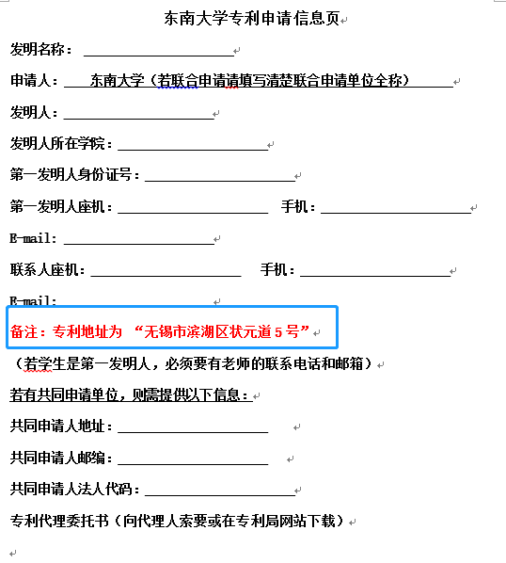
- 专利申请系统提交后，请将上传的专利附件-《专利申请信息页》文件发送至邮箱： lilinliang@seu.edu.cn，并抄送邮箱：seuwxjkb@163.com
邮件命名为：专利申请（无锡地址）+第一发明人姓名及院系+联系人及联系方式；

- 正常流程定稿后，至专利申请费“经费确认”环节，提交《申请确认单（校内转账）》（转出经费号为1149000003；项目名称：无锡分校专利资助经费；负责人：张继文）；

- 待专利受理后，将《申请确认单（校内转账）》、《专利受理通知书》、《专利请求书》，3份文件电子版发送至邮箱 seuwxjkb@163.com，命名为：专利申请费资助+申请人姓名+专利号；

- 以上3个文件成功提交无锡分校科研部后，会统一反馈至南京校本部知识产权办。

4、提交相关材料后，专利申请费由无锡分校定期统一打款至 南京校本部 科研院 知识产权办。

5、专利授权后请将专利证书电子版发送至邮箱 seuwxjkb@163.com 命名为：专利授权证书+项目号+负责人+专利号

无锡分校 科研部 周文佳
电话：0510-85110082
地址：无锡市滨湖区状元道5号东南大学无锡国际校区文枢楼205
邮箱：seuwxjkb@163.com

